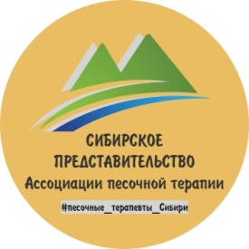 | Психологическая мастерская  Сибирского представительства  Ассоциации песочной терапии

- Онлайн-проект создан для профессионального развития, обмена опытом, общения и поддержки. Специалисты в области песочной терапии делятся своими авторскими методиками, технологиями работы на песке. В программе методики работы в интегративной песочной терапии, в классическом сэндплее, плассотерапии, сказкотерапии и др.
- Здесь вы можете быть слушателем, а можете попробовать себя в качестве ведущего мастер-класса.
- Мастер- классы проходят ежемесячно на платформе zoom каждый третий понедельник месяца в 15.00 по мск, длительность 1ч.20 мин
- Расписание на 2025 год:
17 марта 2025
21 апреля 2025
19 мая 2025
15 сентября 2025
20 сентября 2025
20 октября 2025
17 ноября 2025
15 ноября 2025
Условия участия для слушателей:
- Для членов АПТ участие в мастер-классах бесплатно;
- Член АПТ имеет возможность пригласить друга на одну бесплатную встречу.
Условия для ведущих мастер-классов отправляются по заявке на почту.

Запись и дополнительная информация по тел. 89025151295 или sib.apt@yandex.ru
Анонсы МК на странице в https://vk.com/sandtherapy_siberia

